МБУ детский сад № 139 «Облачко»
Город Тольятти, Самарская область
Конспект открытого логопедического занятия в старшей группе с ОНР на тему: «Тольятти – город на Волге»

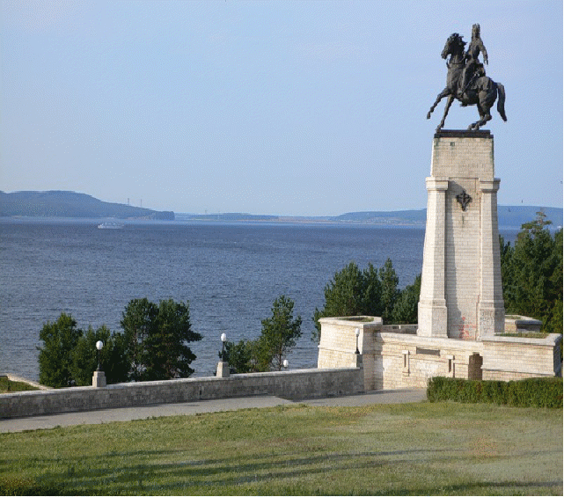

Подготовила и провела
учитель-логопед
Садчикова Ирина Геннадьевна

2017 год
Классификация: НОД, основана на деятельностном принципе - активное участие каждого ребенка в занимательной деятельности.
Интеграция образовательных областей: «Социализация» - формирование представлений о дружеских взаимоотношений между сверстниками; «Коммуникация» - развитие свободного общения со взрослым и детьми; «Художественное творчество» - развитие продуктивной деятельности.
Форма организации детей – групповая.
Предварительная работа:
просмотр видеофильма «Достопримечательности нашего города».
Сюжетно-ролевая игра
«Мы – экскурсоводы»
Развивающая игра «Из чего изготавливают скульптуры»
Развивающая игра «Сравнение памятников»
Беседа на тему: «Памятники выдающимся людям в нашем городе», «В мастерской у скульптора»,
новом памятнике «Хоровод дружбы»
Творческая деятельность в мастерской «Юный скульптор»
Творческая деятельность на тему: «Хоровод дружбы»
Чтение стихотворения А. Булатова «Есть город на Волге», литературы об истории города Ставрополя, об истории города Тольятти, о Самарской Луке:
Овсянников В. А. «Ставрополь - Тольятти. Страницы истории»;
Зайганова О. Ю. , Каспарова О. В. «Волжская земля – родина моя»;
Пищулина Р. Ф. Шнайдер Р. Е. «Твой Ставрополь – Тольятти»;
Губернаторов А. «Как прекрасен этот заповедный мир»
Заучивание стихотворений о городе Тольятти, Ставрополе.
Работа с картой: нахождение городов Поволжья, притоков реки Волги.

Цель НОД: Формирование представления детей об истории родного города
Задачи НОД: Расширять кругозор детей сведениями об истории родного города.
Формировать представления детей об истории родного города и его основателе, Татищеве В.Н.
Способствовать развитию чувства гордости за родной город и его значимость в жизни страны.
Демонстрационный материал:
Документальный фильм о городе Тольятти, фотографии города Ставрополь-на-Волге, Тольятти
Раздаточный материал:
-бумага, цветные карандаши, восковые мелки, фломастеры.
Средства ТСО:
-аудиозаписи, магнитофон, телевизор.
Подробный конспект НОД
Воспитатель зачитывает четверостишие:
Есть на Волге город молодой да ранний,
Отовсюду виден там Автозавод.
И живут в нем парни, и живут девчата,
Для которых, Волга кружит и поет.
Как вы думаете, о каком городе здесь говорится? (О Тольятти)
Как вы догадались? (наш город стоит на реке Волга, наш городе еще молодой)
Чем же славится наш город? (есть ВАЗ, который выпускает автомобили "Жигули").
Мы живем в Тольятти, а раньше это был... (Ставрополь-на-Волге).
Вы знаете, что его основал... (Татищев Василий Никитич).
Обсуждение:
Логопед: Скажите, пожалуйста, всегда ли наш город назывался именно так?
(-нет, у него было другое название).
А точнее? (Ставрополь)
Логопед: Да ребята, действительно наш город раньше назывался
Ставрополь-на-Волге.
Логопед: Может быть, кто-нибудь знает, когда основался наш город, назовите «дату его рождения»?
(ответы детей)
Логопед: Основан в 1737 году Василием Татищевым как город-крепость Ставрополь для защиты российских земель от кочевников и переселения крещёных калмыков.
Логопед: Вы любите свой город?
- «Зачем нужны названия городам?»,
(ответы детей)
- «Какое название города вам нравится больше и почему?» (ответы детей)
Логопед: Дети, как вы думаете, каким город был раньше?
(другим, не похожим на сегодняшний и т.д. )
- «Что бы вам хотелось поменять в нашем городе?»
Обобщение: Да, ребята, действительно это так. За сто лет с начала XIX до начала XX веков население города практически не изменилось: в городе проживало немногим более 6 тысяч человек. Для того времени Ставрополь являлся среднего размера городом. В прилегающем Ставропольском уезде проживало более 250 тысяч человек. Работала одна земская больница, 6 учебных заведений, 2 гостиницы, 6 фабрик и заводов, 1 водяная и 4 ветряных мельницы.

Игра: «Угадай, о чём говорю»
Цель: Формировать умение описывать памятники города.
Интеграция образовательных областей: К-составление описательного рассказа
С-воспитание дружелюбия.
Методы: игровая мотивация, рассказ, комментарии воспитателя, рефлексия.
Оценка результата:
1.дети по рассказу угадывают о чём идет речь.
Логопед: А теперь я предлагаю поиграть в игру «Угадай, о чём говорю». Сначала воспитатель описывает какой-нибудь известный памятник, характеризуя его местонахождения, что он символизирует, дети угадывают, а потом дети описывают. Например: Это необычный памятник, он находится на улице Льва Яшина, около дороги, символизирует преданность.
Логопед: Ребята, а как вы думаете, какие бывают памятники? Почему? (машине, человеку, железные, каменные и т.п.).
Физминутка
Цель: Развивать внимание, смекалку, быстроту.
Правила игры: Ребята, я читаю стихотворение, а вы повторяйте слова, сопровождая слова движениями.
Физкультурная пауза:
Мы ладонь к глазам приставим, (имитируют взгяд в даль)
Ноги крепкие расставим. (ноги на ширине плеч)
Поворачиваясь вправо, (повороты туловища вправо)
Оглядимся величаво.
И налево надо тоже (повороты туловища влево)
Поглядеть из-под ладошек. (еще раз имитируют взгяд в даль)
И — направо! И еще
Через левое плечо! (повороты головы вправо-влево)
Хватит.
Выдохнуть, вдохнуть, (глубокий вдох - выдох)
Потянуться, отдохнуть. (подняться на носочки, руки вверх)
«Улицы города назови»
Цель: Формировать умение называть улицы родного города.
Интеграция образовательных областей:
К-составление описательного рассказа
Методы: игровая мотивация, рассказ, комментарии воспитателя, рефлексия.
Оценка результата:
1.дети по кругу дают названия улиц.
Логопед: А теперь я предлагаю поиграть в игру «Угадай, о чём говорю». Сначала воспитатель описывает какой-нибудь известный памятник, характеризуя его местонахождения, что он символизирует, дети угадывают, а потом дети описывают. Например: Это необычный памятник, он находится на улице Льва Яшина, около дороги, символизирует преданность.
«Мой любимый город».
Цель: Формировать умение описывать памятники города.
Интеграция образовательных областей: К-составление описательного рассказа
С-воспитание дружелюбия.
Методы: игровая мотивация, рассказ, комментарии воспитателя, рефлексия.
Оценка результата:
1.дети по рассказу угадывают о ком идет речь.
«Я рисую любимый город».
Цель: Формировать умение изображать достопримечательные места города, передавая свое настроение.
Логопед: А давайте сейчас попробуем изобразить полюбившиеся вам памятники. Перед вами листы бумаги, цветные карандаши и гуашь. Для выполнения своей работы вы можете выбрать то, что посчитаете нужным.
Звучит аудиозапись “Песни о Тольятти”. Дети рисуют.
Логопед: Дети под музыку рассматривают свои работы, делятся впечатлениями. Посмотрите, какие хорошие рисунки у вас получились, молодцы!
Подведение итога
Логопед: Ребята, сегодня мы поговорили о родном городе, его истории.
Вы узнали, каким был наш город, как он изменился!
Логопед: Ребята, вам понравилась беседа?
Дети: - Очень, было очень интересно и весело.
Логопед: - Что надо делать, чтобы наш город оставался таким же красивым?
Дети: Быть заботливыми, совершать добрые поступки, не сорить, слушаться старших, не ломать постройки.
Воспитатель дает положительную оценку участия каждого ребенка в занятии, отметив умение каждого ребенка поддерживать беседу и делиться собственным опытом с друзьями. Воспитатель: Ребята, о чем мы сегодня с вами говорили?
Использованная литература:
- Овсянников В. А. «Ставрополь - Тольятти. Страницы истории»;
- Зайганова О. Ю. , Каспарова О. В. «Волжская земля – родина моя»;
- Пищулина Р. Ф. Шнайдер Р. Е. «Твой Ставрополь – Тольятти»;
- Губернаторов А. «Как прекрасен этот заповедный мир»

